ДУМА
ГОРОДСКОГО ОКРУГА СПАССК-ДАЛЬНИЙ
ПРИМОРСКОГО КРАЯ

Р Е Ш Е Н И Е

Об установлении границ территории для осуществления

территориального общественного самоуправления

«Нагорная» городского округа Спасск-Дальний

Принято Думой городского
округа Спасск-Дальний
« 22 » сентября 2022 года

1. Установить границы территории для осуществления территориального общественного самоуправления «Нагорная» согласно описанию границ (приложение № 1) и схеме границ территории (приложение № 2) .
2. Настоящее решение вступает в силу со дня его официального опубликования.

Глава
городского округа Спасск-Дальний О.А. Митрофанов

« 23 » сентября 2022 года
№ 46 -НПА

Приложение № 1
к решению Думы городского
округа Спасск-Дальний
от «23» сентября 2022 г. № 46-НПА

Описание прохождения границ территории территориального
общественного самоуправления «Нагорная»

С северной стороны граница территориального общественного самоуправления проходит с северо-востока строго по границе земельного участка, сформированного под жилым домом № 4 по ул. Нагорная, в точке пересечения граница поворачивает на юг и идет вдоль границы этого земельного участка. Далее по границе земельного участка поворачивает в восточном направлении, затем поворачивает в юго-восточном направлении, затем в восточном направлении также проходит по земельному участку, сформированному под жилым домом № 4 по ул. Нагорная. Далее граница проходит в юго-восточном направлении и поворачивает на юго-запад. Затем проходит в западном направлении строго по границе земельного участка и поворачивает на северо-запад к первоначальной точке.

Приложение № 2
к решению Думы городского
округа Спасск-Дальний
от «23» сентября 2022 г. № 46-НПА

Схема
границ территории для осуществления территориального
общественного самоуправления «Нагорная»

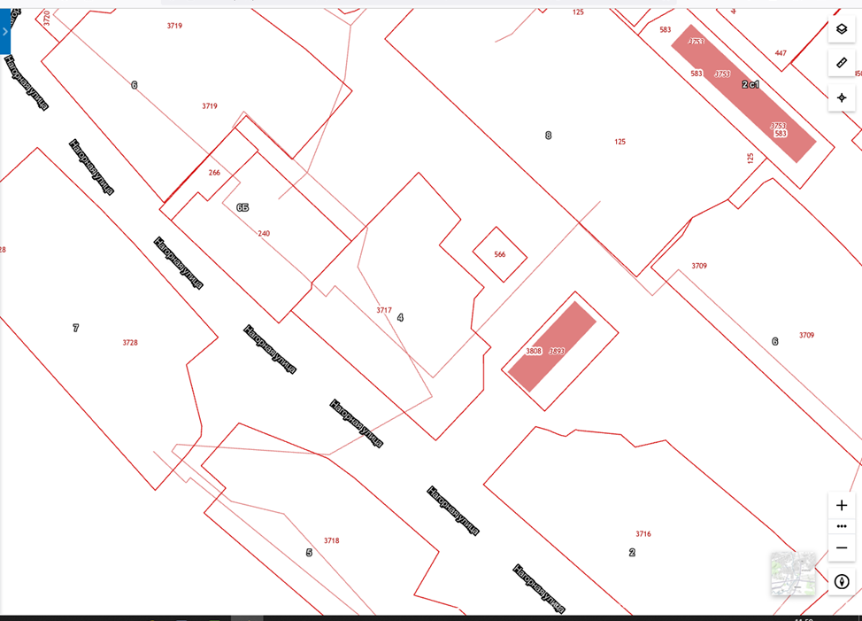

Площадь территории ТОС: 2 816 кв. м (0, 28 га)
Периметр территории ТОС: 229 м (0, 22 км)

